1. 使用条件结构从键盘输入一个月份，打印输出对应的季节（春、夏、秋、冬）

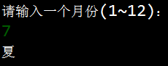

分析：可以用两种方式求得结果

1）是if-else if-else语句，

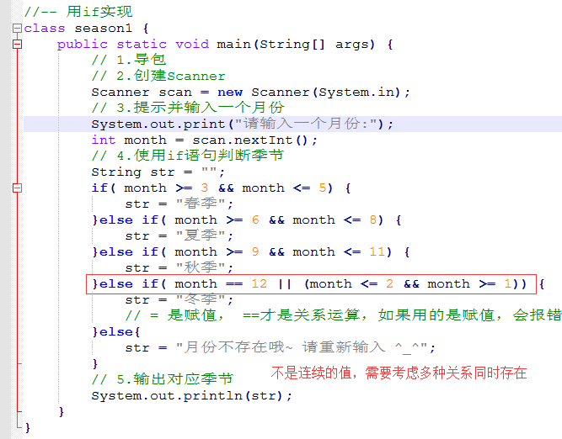

2）是switch/case语句

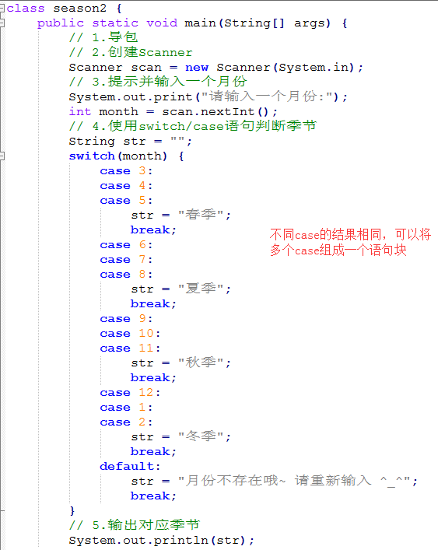

运行结果（2种方式输出结果相同）：

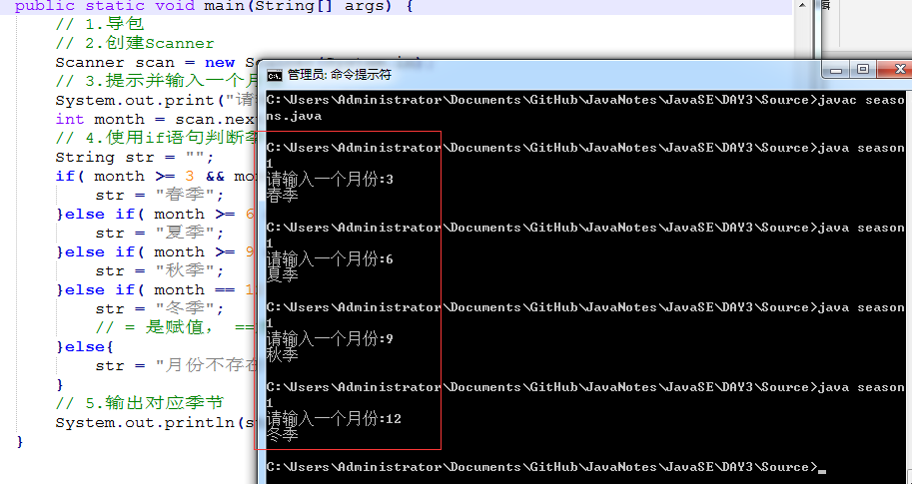

1. 在控制台从键盘输入三个整数，按照从大到小的顺序输出

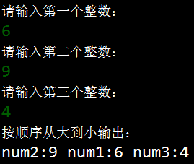

实现代码：

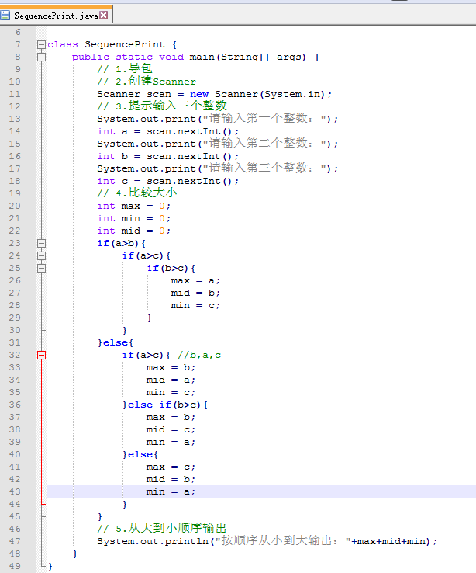

运行结果：

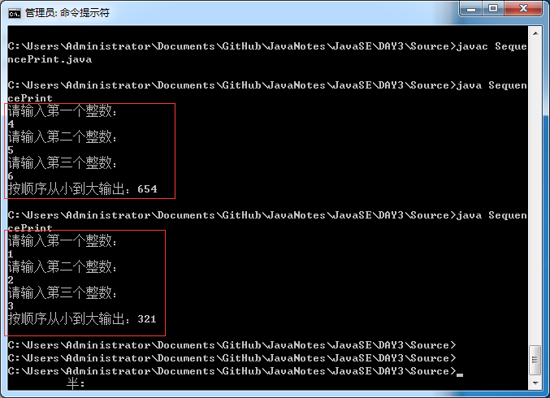

实现输出格式：

1. 实现从键盘输入年、月，判断该年是闰年还是平年，判断对应的月份天数

（判断闰年的条件：能被400整除，或者能被4整除却不能被100整除）

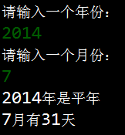

实现代码：

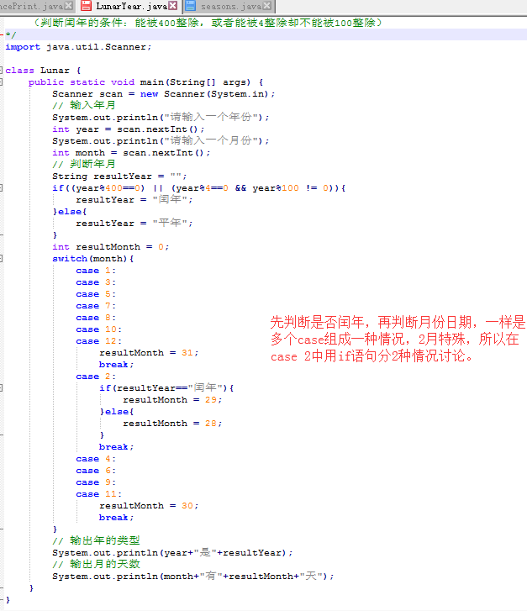

运行结果：

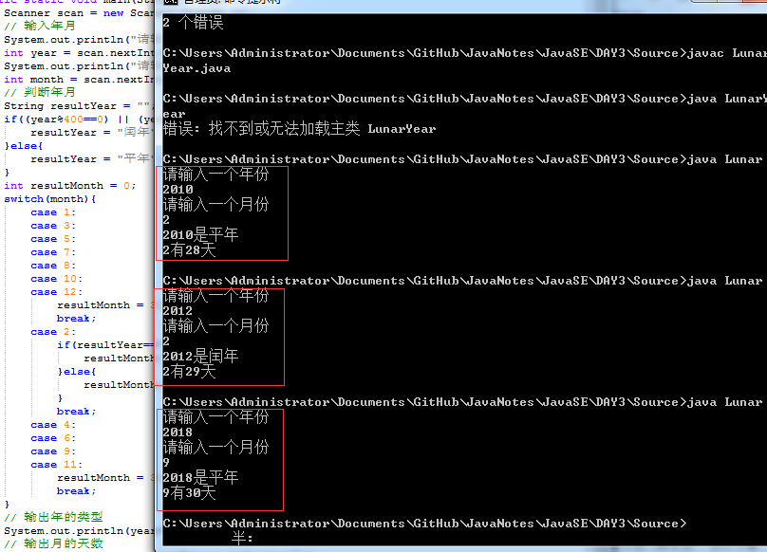

4、给定一个x的值，求y的值并输出

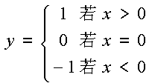

实现代码：

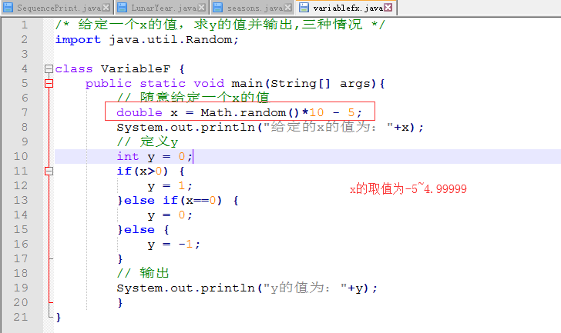

运行结果：

